

Año 17 Saltillo, Coahuila 10 de Junio de 2016 Número 201

Órgano de difusión oficial del R. Ayuntamiento de Saltillo
Aprobado en Sesión de Cabildo de fecha 26 de Enero del año 2000
Revista mensual de Junio.
Editor Responsable
Lic. María Alicia García Narro
SECRETARIO DEL
AYUNTAMIENTO
Ing. Isidro López Villarreal

PRESIDENTE MUNICIPAL
DE SALTILLO

Número de Certificado de Reserva al Título en Derecho de Autor:
Número de Certificado de Licitud del Título:
Número de Certificado de Licitud de Contenido:
Domicilio de la Publicación:
Imprenta:
Domicilio:

04-2002-103110163800-102
En Trámite.
En Trámite.
Saltillo, Coahuila.
Imprenta y Comercial Rodríguez
Emilio Castelar No. 518, Zona Centro.
C.P. 25000

SUMARIO
“2016, Año de Lucha Contra la Diabetes”

ACUERDO 83/10/16 Informe financiero del mes de Abril de 2016, presentado por la Tesorería Municipal.

ACUERDO 84/10/16 Se turna a Comisión, propuesta para que se establezca la forma en que en como se dará cumplimiento a lo establecido por el artículo 158-U fracción V, numeral 9, de la Constitución Política; en correlación con el artículo 102 fracción V numeral 9 del Código Municipal.

ACUERDO 85/10/16 Cambio de uso del suelo, para seis departamentos, en predio ubicado en el lote 1, manzana 5, calle México, en el fraccionamiento Los Álamos.

ACUERDO 86/10/16 Cambio de uso del suelo, para la instalación de una Estación de Servicio de Gas L.P., en predio ubicado en el camino a Santa Fe s/n, en la comunidad de Agua Nueva Coahuila.

ACUERDO 87/10/16 Cambio de uso del suelo, para la regularización de tres locales comerciales en predio ubicado en el Blvd. Eulalio Gutiérrez No. 1182, en el Fraccionamiento Las Praderas.

ACUERDO 88/10/16 Cambio de uso del suelo para un predio ubicado en el fraccionamiento Jaubert.

ACUERDO 89/10/16 Rectificación de la Estructura Vial de zona ubicada al sur de la ciudad, conocida como Viñedos El Álamo.

ACUERDO 90/10/16 Cambio de uso de suelo para la regularización de Hotel-Restaurante, en predio ubicado en Rancho El Morillo.

ACUERDO 91/10/16 Cambio de uso de suelo para confección y venta de vestidos de ceremonia infantil, en predio ubicado en calle Quetzalcóatl No. 435 en la colonia Los Pinos, Primer Sector.

ACUERDO 92/10/16 Cambio de uso del suelo para la regularización de 2 casas habitación, en un predio identificado como lote 3, manzana A, ubicado en la acera norte de la calle Privada Carlos Espinoza, al oriente de la calle Carlos Espinoza del fraccionamiento Insurgentes.

ACUERDO 93/10/16 Cambio de uso del suelo para predio ubicado en calle Antonio de la Peña Dávila No. 160 de la colonia La Aurora.

ACUERDO 94/10/16 Se turna a Comisión propuesta para que se declare el 19 de noviembre de cada año como el “Día Municipal para la Prevención del Abuso Contra Niñas, Niños y Adolescentes”.

ACUERDO 95/10/16 Se rechaza propuesta para incluir en el Orden del Día “La rendición de un informe pormenorizado del estado que guarda la Hacienda Pública Municipal desde el inicio de su administración a la fecha”.

ACUERDO 96/10/16 Se aprueba turnar a Comisión la propuesta para incluir en el Orden del Día “La rendición de un informe pormenorizado del estado que guarda la Hacienda Pública Municipal desde el inicio de su administración a la fecha”.

ACUERDO 97/11/16 Se designa a la C.P. Rosa María Zertuche Cedillo como Tesorera Municipal.

ACUERDO 98/11/16 Revocación de poderes y facultades al Tesorero saliente y otorgamiento de los mismos a la Tesorera entrante.

ACUERDO 99/11/16 Otorgamiento de facultades en materia fiscal a la Tesorera.

AGUAS DE SALTILLO: Tarifas para el mes de Junio del 2016.

CERTIFICACIÓN No. 1008/2016

LA C. LIC. MARIA ALICIA GARCIA NARRO, SECRETARIO DEL R. AYUNTAMIENTO DE SALTILLO, COAHUILA…………………………………………..…………….………………………………

C E R T I F I C A

Que en el libro de Actas de Cabildo que lleva la Secretaría de este R. Ayuntamiento se encuentran asentadas las Actas de Cabildo 1498/10/2016, y 1499/11/2016 de fechas 12 y 26 de Mayo respectivamente, de 2016, las que contienen los siguientes acuerdos:
…..……………………….
INFORME FINANCIERO DEL MES DE ABRIL DE 2016, PRESENTADO POR LA TESORERÍA MUNICIPAL.

A C U E R D O 83/10/16

PRIMERO. Se aprueba dictamen presentado la Comisión de Hacienda, Patrimonio, Cuenta Pública y Gastos Médicos, en consecuencia, el Informe financiero del mes de Abril de 2016, presentado por la Tesorería Municipal.

SEGUNDO.- Notifíquese a la Tesorería municipal para todos los efectos a que haya lugar.
…..……………………….
SE TURNA A COMISIÓN, PROPUESTA PARA QUE SE ESTABLEZCA LA FORMA EN QUE SE DARÁ CUMPLIMIENTO A LO ESTABLECIDO POR EL ARTÍCULO 158-U FRACCIÓN V, NUMERAL 9, DE LA CONSTITUCIÓN POLÍTICA; EN CORRELACIÓN CON EL ARTÍCULO 102 FRACCIÓN V NUMERAL 9 DEL CÓDIGO MUNICIPAL.

A C U E R D O 84/10/16

UNICO.- Se aprueba turnar la presente propuesta a la Comisión de Hacienda, Patrimonio Cuenta Pública y Gastos Médicos, a fin de que estudie, analice y elabore un dictamen en el que se establezca la forma en que el R. Ayuntamiento dará cumplimiento a lo establecido por el artículo 158-U fracción V, numeral 9, de la Constitución Política para el Estado de Coahuila de Zaragoza; en correlación con el artículo 102 fracción V numeral 9 del Código Municipal para el Estado de Coahuila de Zaragoza.
…………………………..
CAMBIO DE USO DEL SUELO, PARA SEIS DEPARTAMENTOS, EN PREDIO UBICADO EN EL LOTE 1, MANZANA 5, CALLE MÉXICO, EN EL FRACCIONAMIENTO LOS ÁLAMOS.

A C U E R D O 85/10/16

PRIMERO: Se aprueba dictamen de la Comisión de Planeación, Urbanismo, Obras Públicas y Centro Histórico, en consecuencia el cambio de uso del suelo de Habitacional con Densidad Baja H-2 a Viviendas en Condominio, para seis departamentos, en un predio ubicado en el lote 1, manzana 5, calle México, en el fraccionamiento Los Álamos de esta ciudad, con una superficie total de 675.00 m².

SEGUNDO: Se autoriza al Presidente Municipal, Secretaria del Ayuntamiento, Síndica y demás autoridades municipales, a suscribir los instrumentos jurídicos necesarios a fin de dar cumplimiento a esta determinación.

TERCERO: Notifíquese a la Dirección de Desarrollo Urbano, para que a su vez notifique a la C. María del Rosario Gómez Cantú, a las Direcciones Municipales competentes y a la Secretaría correspondiente del Gobierno del Estado, para los efectos a que haya lugar.

CUARTO: Publíquese en el órgano de difusión oficial de este Gobierno Municipal.
…..……………………….
CAMBIO DE USO DEL SUELO, PARA LA INSTALACIÓN DE UNA ESTACIÓN DE SERVICIO DE GAS L.P., EN PREDIO UBICADO EN EL CAMINO A SANTA FE S/N, EN LA COMUNIDAD DE AGUA NUEVA COAHUILA.

A C U E R D O 86/10/16

PRIMERO: Se aprueba dictamen de la Comisión de Planeación, Urbanismo, Obras Públicas y Centro Histórico, en consecuencia el cambio de uso del suelo de Agropecuario a Agropecuario con Estación de Carburación (Norma por Vialidad), para la instalación de una Estación de Servicio de Gas L.P., con un tanque de capacidad de 5,000 lts., en un predio ubicado en el camino a Santa Fe s/n, en la comunidad de Agua Nueva Coahuila, con una superficie de 7,590.00 m² y se autoriza al Presidente Municipal, Secretaria del Ayuntamiento, Síndica y demás autoridades municipales, a suscribir los instrumentos jurídicos necesarios a fin de dar cumplimiento a esta determinación.

SEGUNDO: Notifíquese a la Dirección de Desarrollo Urbano, para que a su vez notifique al C. Mauro Meza Ruiz, a las Direcciones Municipales competentes y a la Secretaría correspondiente del Gobierno del Estado, para los efectos a que haya lugar.

TERCERO.- Publíquese en el órgano de difusión oficial de este Gobierno Municipal.
…..……………………….
CAMBIO DE USO DEL SUELO, PARA LA REGULARIZACIÓN DE TRES LOCALES COMERCIALES EN PREDIO UBICADO EN EL BLVD. EULALIO GUTIÉRREZ NO. 1182, EN EL FRACCIONAMIENTO LAS PRADERAS.

A C U E R D O 87/10/16

PRIMERO: Se aprueba dictamen de la Comisión de Planeación, Urbanismo, Obras Públicas y Centro Histórico, en consecuencia el cambio de uso del suelo de Habitacional con Densidad Media Alta H-4 a Comercial C, para la regularización de tres locales comerciales en un predio ubicado en el Blvd. Eulalio Gutiérrez No. 1182, en el Fraccionamiento Las Praderas de esta ciudad, con una superficie de 3,067.77 m².

SEGUNDO: Se autoriza al Presidente Municipal, Secretaria del Ayuntamiento, Síndica y demás autoridades municipales, a suscribir los instrumentos jurídicos necesarios a fin de dar cumplimiento a esta determinación.

TERCERO: Notifíquese a la Dirección de Desarrollo Urbano, para que a su vez notifique a la C. Petra Valdés Ramón, a las Direcciones Municipales competentes y a la Secretaría correspondiente del Gobierno del Estado, para los efectos a que haya lugar.

CUARTO: Publíquese en el órgano de difusión oficial de este Gobierno Municipal.
…..……………………….
CAMBIO DE USO DEL SUELO, PARA UN PREDIO UBICADO EN EL FRACCIONAMIENTO JAUBERT.

A C U E R D O 88/10/16

PRIMERO: Se aprueba dictamen de la Comisión de Planeación, Urbanismo, Obras Públicas y Centro Histórico, en consecuencia el cambio de uso del suelo de Jardín Vecinal/Espacio Abierto R5 a Corredor Urbano CU-1, para un predio ubicado en el fraccionamiento Jaubert al norte con prolongación Francisco Coss, al sur con calle Del Rosario, al Oriente con calle Principal, al poniente con lote “E” y la entrada al fraccionamiento de esta ciudad, con una superficie total de 1,385.78 m².

SEGUNDO: Se autoriza al Presidente Municipal, Secretaria del Ayuntamiento, Síndica y demás autoridades municipales, a suscribir los instrumentos jurídicos necesarios a fin de dar cumplimiento a esta determinación.

TERCERO: Notifíquese a la Dirección de Desarrollo Urbano, para que a su vez a la C. María Dolores Alicia Lara Rodríguez y César Gutiérrez Padilla, a las Direcciones Municipales competentes y a la Secretaría correspondiente del Gobierno del Estado, para los efectos a que haya lugar.

CUARTO: Publíquese en el órgano de difusión oficial de este Gobierno Municipal.
…..……………………….
RECTIFICACIÓN DE LA ESTRUCTURA VIAL DE ZONA UBICADA AL SUR DE LA CIUDAD, CONOCIDA COMO VIÑEDOS EL ÁLAMO.

A C U E R D O 89/10/16

PRIMERO: Se aprueba dictamen presentado por la Comisión de Planeación, Urbanismo, Obras Públicas y Centro Histórico, en consecuencia se autoriza la rectificación de la Estructura Vial de una zona ubicada al sur de la ciudad de Saltillo, Coahuila conocida como Viñedos El Álamo, que consiste en lo siguiente:
- Sustitución de la Vialidad Primaria de 40 metros con trazo de norte a sur, ubicada entre el Blvd. Antonio Cárdenas y las líneas de ferrocarril y reubicarla hacia las márgenes naturales del arroyo La Encantada a manera de Par Vial con una sección de 30 metros.
- Trasladar 20 metros que le corresponden al nuevo desarrollo de la Vialidad Primaria de 40 metros ubicada en la colindancia entre la UAAAN y el predio de Viñedos El Álamo al centro del proyecto y ampliar la sección a 30 metros.
- Prolongar la Vialidad Primaria que conecta el Dispositivo Vial ubicado en la intersección del Blvd. Antonio Cárdenas hasta las líneas de ferrocarril en el límite poniente de la ciudad.

SEGUNDO: Se autoriza al Presidente Municipal, Secretaria del Ayuntamiento, Síndica y demás autoridades municipales, a suscribir los instrumentos jurídicos necesarios a fin de dar cumplimiento a esta determinación.

TERCERO: Notifíquese a la Dirección de Desarrollo Urbano, para que a su vez notifique a las Direcciones Municipales competentes, a la Arq. Alejandra G. Belmonte González y a la Secretaría correspondiente del Gobierno del Estado, para los efectos a que haya lugar.

CUARTO: Publíquese en el órgano de difusión oficial de este Gobierno Municipal.
…..……………………….
CAMBIO DE USO DEL SUELO PARA LA REGULARIZACIÓN DE HOTEL-RESTAURANTE, EN PREDIO UBICADO EN RANCHO EL MORILLO.

A C U E R D O 90/10/16

PRIMERO: Se aprueba dictamen de la Comisión de Planeación, Urbanismo, Obras Públicas y Centro Histórico, en consecuencia el cambio de uso del suelo de Habitacional con Densidad Muy Baja H-1 a Corredor Urbano Habitacional/Comercio CU-1, para la regularización de un Hotel-Restaurante y Habitacional, en un predio ubicado en el Rancho El Morillo, en la calle del Morillo esquina con Privada el Morillo, con una superficie total de 8,618.40 m².

SEGUNDO: Se autoriza al Presidente Municipal, Secretaria del Ayuntamiento, Síndica y demás autoridades municipales, a suscribir los instrumentos jurídicos necesarios a fin de dar cumplimiento a esta determinación.

TERCERO: Notifíquese a la Dirección de Desarrollo Urbano, para que a su vez notifique a la C. Norma Rodríguez García, a las Direcciones Municipales competentes y a la Secretaría correspondiente del Gobierno del Estado, para los efectos a que haya lugar.

CUARTO: Publíquese en el órgano de difusión oficial de este Gobierno Municipal.
…..……………………….
CAMBIO DE USO DEL SUELO PARA CONFECCIÓN Y VENTA DE VESTIDOS DE CEREMONIA INFANTIL, EN PREDIO UBICADO EN CALLE QUETZALCÓATL NO. 435 EN LA COLONIA LOS PINOS, PRIMER SECTOR.

A C U E R D O 91/10/16

PRIMERO: Se aprueba dictamen de la Comisión de Planeación, Urbanismo, Obras Públicas y Centro Histórico, en consecuencia el cambio de uso del suelo de Habitacional con Densidad Baja H-2 a Corredor Urbano Habitacional/Comercio CU-1, para confección y venta de vestidos de ceremonia infantil, en un predio ubicado en calle Quetzalcóatl No. 435 en la colonia Los Pinos Primer Sector de esta ciudad, con una superficie total de 375.14 m².

SEGUNDO: Se autoriza al Presidente Municipal, Secretaria del Ayuntamiento, Síndica y demás autoridades municipales, a suscribir los instrumentos jurídicos necesarios a fin de dar cumplimiento a esta determinación.

TERCERO: Notifíquese a la Dirección de Desarrollo Urbano, para que a su vez notifique a la Lic. Rebeca Margarita Morales Arizpe, a las Direcciones Municipales competentes y a la Secretaría correspondiente del Gobierno del Estado, para los efectos a que haya lugar.

CUARTO: Publíquese en el órgano de difusión oficial de este Gobierno Municipal.
…..……………………….
CAMBIO DE USO DEL SUELO PARA LA REGULARIZACIÓN DE 2 CASAS HABITACIÓN, EN UN PREDIO IDENTIFICADO COMO LOTE 3, AL ORIENTE DE LA CALLE CARLOS ESPINOZA DEL FRACCIONAMIENTO INSURGENTES.

A C U E R D O 92/10/16

PRIMERO: Se aprueba dictamen de la Comisión de Planeación, Urbanismo, Obras Públicas y Centro Histórico, en consecuencia el cambio de uso del suelo de Habitacional con Densidad Media H-3 a Vivienda Multifamiliar, para la regularización de dos casas habitación, en un predio identificado como lote 3, manzana A, ubicado en la acera norte de la calle Privada Carlos Espinoza a 19.00 metros al oriente de la calle Carlos Espinoza del fraccionamiento Insurgentes de esta ciudad, con una superficie total de 344.15 m².

SEGUNDO: Se autoriza al Presidente Municipal, Secretaria del Ayuntamiento, Síndica y demás autoridades municipales, a suscribir los instrumentos jurídicos necesarios a fin de dar cumplimiento a esta determinación.

TERCERO: Notifíquese a la Dirección de Desarrollo Urbano, para que a su vez al C. Gaetano Rebonato Bergamasco, a las Direcciones Municipales competentes y a la Secretaría correspondiente del Gobierno del Estado, para los efectos a que haya lugar.

CUARTO: Publíquese en el órgano de difusión oficial de este Gobierno Municipal.
…..……………………….
CAMBIO DE USO DEL SUELO PARA PREDIO UBICADO EN CALLE ANTONIO DE LA PEÑA DÁVILA NO. 160 DE LA COLONIA LA AURORA.

A C U E R D O 93/10/16

PRIMERO: Se aprueba dictamen de la Comisión de Planeación, Urbanismo, Obras Públicas y Centro Histórico, en consecuencia el cambio de uso del suelo de Habitacional Densidad Baja H-2 a Vivienda en Condominio, para un predio ubicado en calle Antonio de la Peña Dávila No. 160 de la colonia La Aurora de esta ciudad, con una superficie total de 1,473.00 m².

SEGUNDO: Se autoriza al Presidente Municipal, Secretaria del Ayuntamiento, Síndica y demás autoridades municipales, a suscribir los instrumentos jurídicos necesarios a fin de dar cumplimiento a esta determinación.

TERCERO: Notifíquese a la Dirección de Desarrollo Urbano, para que a su vez notifique al Arq. Alberto Ariel Hernández Pérez, a las Direcciones Municipales competentes y a la Secretaría correspondiente del Gobierno del Estado, para los efectos a que haya lugar.

CUARTO: Publíquese en el órgano de difusión oficial de este Gobierno Municipal.
…..……………………….
SE TURNA A COMISIÓN PROPUESTA PARA QUE SE DECLARE EL 19 DE NOVIEMBRE DE CADA AÑO COMO EL “DÍA MUNICIPAL PARA LA PREVENCIÓN DEL ABUSO CONTRA NIÑAS, NIÑOS Y ADOLESCENTES”.

A C U E R D O 94/10/16

ÚNICO.- Se aprueba sea turnada a la Comisión de Derechos Humanos, Equidad y Género y posteriormente a la Comisión de Gobernación y Reglamentos, para ser estudiada la propuesta de la Regidora María Mayela Hernández Valdés, relativa a que a partir de 2016, se declare el 19 de noviembre de cada año como el “Día Municipal para la Prevención del Abuso Contra Niñas, Niños y Adolescentes”.
…..……………………….
SE RECHAZA PROPUESTA PARA INCLUIR EN EL ORDEN DEL DÍA “LA RENDICIÓN DE UN INFORME PORMENORIZADO DEL ESTADO QUE GUARDA LA HACIENDA PÚBLICA MUNICIPAL DESDE EL INICIO DE SU ADMINISTRACIÓN A LA FECHA”.

A C U E R D O 95/10/16

ÚNICO.- Se rechaza la propuesta de los Munícipes María Mayela Hernández Valdés, Adrián de Jesús Herrera López, Carolina Castillo Díaz, Federico Abraham Tobías Hernández y Bertha Cristina Castellanos Muñoz para incluir en el Orden del Día “La rendición de un informe pormenorizado del estado que guarda la Hacienda Pública Municipal desde el inicio de su administración a la fecha”, ante el Honorable Cabildo por la persona que se encuentre en ese momento a cargo de la Tesorería Municipal.
…..……………………….

SE TURNA A COMISIÓN PROPUESTA PARA INCLUIR EN EL ORDEN DEL DÍA “LA RENDICIÓN DE UN INFORME PORMENORIZADO DEL ESTADO QUE GUARDA LA HACIENDA PÚBLICA MUNICIPAL DESDE EL INICIO DE SU ADMINISTRACIÓN A LA FECHA”.

A C U E R D O 96/10/16

ÚNICO.- Se aprueba turnar a la Comisión de Hacienda, Patrimonio, Cuenta Pública y Gastos Médicos la propuesta de los Munícipes María Mayela Hernández Valdés, Adrián de Jesús Herrera López, Carolina Castillo Díaz, Federico Abraham Tobías Hernández y Bertha Cristina Castellanos Muñoz para incluir en el Orden del Día “La rendición de un informe pormenorizado del estado que guarda la Hacienda Pública Municipal desde el inicio de su administración a la fecha”, ante el Honorable Cabildo por la persona que se encuentre en ese momento a cargo de la Tesorería Municipal.
……………………………
SE DESIGNA A LA C.P. ROSA MARÍA ZERTUCHE CEDILLO COMO TESORERA MUNICIPAL.

A C U E R D O 97/11/16

PRIMERO: Con apoyo en lo dispuesto por los artículos 102 fracción II numeral 5; 104 inciso B) fracción II y 124 del Código Municipal para el Estado de Coahuila de Zaragoza, se designa a la C.P. Rosa María Zertuche Cedillo, como Tesorera Municipal.

SEGUNDO: Notifíquese a la Dirección de Servicios Administrativos y a la propia Tesorería Municipal para todos los efectos a que haya lugar.
…………………………..
REVOCACIÓN DE PODERES Y FACULTADES AL TESORERO SALIENTE Y OTORGAMIENTO DE LOS MISMOS A LA TESORERA ENTRANTE.

A C U E R D O 98/11/16

PRIMERO: Se aprueba revocar los poderes y facultades otorgados al C.P. Adrián Héctor Ortiz Gámez, a partir de la fecha primero de Junio, mismos que derivan de los Acuerdos de Cabildo 6/02/14 y 07/02/2014, de fecha primero de enero de dos mil catorce, y 13/03/2014, de fecha treinta y uno de enero de dos mil catorce. Poderes que quedaron formalizados mediante escritura pública número cinco, de fecha trece de Enero del año dos mil catorce, otorgado ante la fe de la C. Lic. Hilda Elena Sánchez de León, Notario Público número cincuenta y uno, de Saltillo, Coahuila, y el cual quedó inscrito bajo la partida 12132, libro 122, sección III SC, con fecha doce de Marzo de dos mil catorce, así como la escritura número cincuenta, de fecha trece de febrero de dos mil catorce, otorgada igualmente ante la fe de la Lic. Hilda Elena Sánchez de León, Notario Público número cincuenta y uno, de Saltillo, Coahuila, y el cual quedó inscrito bajo la partida 12126, libro 122, sección III, con fecha diez de Marzo de dos mil catorce, conteniendo dentro de los actos, el acta número 1433/02/2014, de Sesión ordinaria de Cabildo del R. Ayuntamiento de Saltillo, Coahuila, celebrada el día primero de enero de dos mil catorce, y el acta número 1434/03/2014, de Sesión ordinaria de Cabildo del R. Ayuntamiento de Saltillo, Coahuila, celebrada el día treinta y uno de enero de dos mil catorce.

SEGUNDO: Con fundamento en lo dispuesto en las facultades que otorga el Ayuntamiento el código municipal en su artículo 102, fracción I, inciso 7, respecto de nombrar y remover a los apoderados y representantes generales o especiales que sean necesarios para ejercitar las acciones o derechos que competen al municipio, se otorga a la C.P. Rosa María Zertuche Cedillo, poder general para pleitos y cobranzas, y para actos de administración, y para actos de administración en materia laboral y cambiaria y demás que se enumeran a continuación a fin de que pueda representar legalmente al municipio en el ámbito de sus facultades y atribuciones ante todo tipo de personas físicas o morales, así como ante el Servicio de Administración Tributaria dependiente de la Secretaría de Hacienda y Crédito Público, e instituciones bancarias, etc.

TERCERO: Se nombra a la ciudadana Secretaria del Ayuntamiento para que con el carácter de Delegada Especial acuda ante Notario Público para que protocolice los poderes que se confieran.

CUARTO: Se notifique el otorgamiento de poder a la C.P. Rosa María Zertuche Cedillo, y la revocación de poderes al C.P. Adrián Héctor Ortiz Gámez.

QUINTO: Los Poderes que se otorgan consisten en lo siguiente:

a).- I.- PODER GENERAL PARA PLEITOS Y COBRANZAS, con todas las facultades generales y especiales que requieren cláusula especial conforme a la Ley, en los términos del primer párrafo del artículo (3008) tres mil ocho del Código civil vigente en el Estado de Coahuila, homólogo del artículo (2554) dos mil quinientos cincuenta y cuatro del Código Civil Federal y sus correlativos en las demás Entidades Federativas, y el respectivo de la ciudad de México, incluyendo las facultades especiales a que se refiere el artículo (3046) tres mil cuarenta y seis del Código Civil vigente en el Estado de Coahuila, homólogo del artículo (2587) dos mil quinientos ochenta y siete del Código Civil Federal y sus correlativos de las demás Entidades Federativas y de la ciudad de México y en forma enunciativa y no limitativa para representar a su mandante ante toda clase de autoridades judiciales, administrativas, del trabajo, del ministerio Público y de toda clase de organismos y personas; y así como para promover toda clase de juicios o recursos y desistirse de los mismos aún del juicio constitucional de amparo, recusar, articular y absolver posiciones, recibir pagos, formular denuncias y querellas penales y otorgar perdón en su caso para celebrar contratos de arrendamiento, cobrar rentas, extender recibos, demandar, seguir juicios hasta su total terminación, rescindir el contrato de arrendamiento y conferir poderes generales y especiales.

II.- UN PODER AMPLISIMO PARA ACTOS DE ADMINISTRACION EN MATERIA LABORAL, en los términos de lo dispuesto por el Artículo (191) ciento noventa y uno del Estatuto Jurídico para los Trabajadores al Servicio del Estado; el Artículo (11) once de la Ley Federal del Trabajo, confiriéndosele al Apoderado, las facultades más amplias que en derecho proceda, compareciendo en la audiencia de conciliación a que alude el Artículo (876) ochocientos setenta y seis de la Ley Federal del Trabajo, con facultades para proponer arreglos conciliatorios, para tomar decisiones y para suscribir convenios en términos del invocado dispositivo legal. En caso necesario para intervenir con las facultades más amplias en la etapa de demanda y excepciones a que alude el Artículo (878) ochocientos setenta y ocho de la Ley Federal del Trabajo, aclarándose que el Apoderado podrá intervenir en la etapa de conciliación, tanto ante las Juntas de Conciliación, como Locales y Federales de Conciliación y Arbitraje. Igualmente podrá desahogar la confesional a cargo de la mandante en términos de lo dispuesto por el Artículo (786) setecientos ochenta y seis de la Ley Federal del Trabajo; señalar domicilio para recibir notificaciones en términos de lo dispuesto por el Artículo (866) ochocientos sesenta y seis de la Ley Federal del Trabajo y en general actuar con calidad de administrador de la mandante dentro de toda clase de juicios de trabajo que se tramiten ante alguna de las autoridades a que se refiere el Artículo (523) quinientos veintitrés de la Ley Federal del Trabajo. Pueda llevar a cabo los trámites que actualmente son necesarios, un poder para que entre sus facultades se incluya las siguientes: formular denuncias y querellas penales y otorgar perdón en su caso para celebrar contratos de arrendamiento, cobrar rentas, extender recibos, demandar, seguir juicios hasta su total terminación, rescindir el contrato de arrendamiento y conferir poderes generales y especiales.

III.- PODER GENERAL PARA ACTOS DE ADMINISTRACIÓN, con las facultades más amplias de administración, en los términos del segundo párrafo del artículo (3008) tres mil ocho del Código Civil vigente en el Estado de Coahuila, de sus correlativos artículos (2554) dos mil quinientos cincuenta y cuatro, párrafo segundo del Código Civil Federal y los correlativos de éstos, en los Códigos Civiles de los restantes estados de la República Mexicana y de la ciudad de México.

IV.- PODER CAMBIARIO, con las siguientes facultades: Tendrá poder general para emitir, otorgar, suscribir, aceptar, avalar, librar, endosar y ceder toda clase de títulos de crédito de conformidad con los artículos 9º (noveno) y 85 (ochenta y cinco), de la Ley General de Títulos y Operaciones de Crédito.

V.- PODER ESPECIAL para abrir y cerrar cuentas bancarias, para que las ejerza en forma mancomunada con otro funcionario autorizado, en las Instituciones Bancarias Mexicanas o Extranjeras, pudiendo por tanto, librar de forma mancomunada los cheques que fueren necesarios para la operatividad del Municipio. Asimismo realizar toda clase de actos y trámites ante la Secretaría de Hacienda y Crédito Público y Sistema de Administración Tributaria que sean necesarios u obligatorios para el debido cumplimiento de las obligaciones fiscales del Municipio de Saltillo.

V.- PODER para celebrar, modificar, novar y rescindir contratos y convenios, y ejecutar los actos que se relacionen con los fines, competencias, facultades y obligaciones del ayuntamiento.
…………………………………
OTORGAMIENTO DE FACULTADES EN MATERIA FISCAL A LA TESORERA.
A C U E R D O 99/11/16

PRIMERO: Se otorga a la Tesorera, la C.P. Rosa María Zertuche Cedillo las facultades que el Código Municipal para el Estado de Coahuila de Zaragoza, el Código Financiero para los Municipios del Estado de Coahuila y demás relativos y aplicables, otorgan a las autoridades fiscales en cumplimiento de las obligaciones fiscales, determinación de créditos fiscales, documentos, informes, prácticas, visitas domiciliarias e inspecciones en el domicilio o dependencias de los sujetos pasivos de las relaciones tributarias, verificaciones fiscales, clasificaciones o comprobaciones de toda clase de bienes, allegarse de pruebas para denunciar las posibles comisiones de delitos fiscales, y en general, poder ejercer todas aquellas facultades que sean necesarias para lograr el cumplimiento de las obligaciones fiscales, sin perjuicio de las atribuciones que legalmente tienen las demás autoridades fiscales municipales y de las tareas en que deba intervenir en forma conjunta cada uno de ellos y coordinada con dichas autoridades.

SEGUNDO: Notifíquese al departamento de Cobranza y Ejecución Fiscal para todos los efectos a que haya lugar, así como a quien se le han otorgado las facultades ya mencionadas.
………………………………
Se extiende la presente CERTIFICACIÓN por mí en la ciudad de Saltillo, Coahuila, a los diez días el mes de Junio del dos mil dieciséis.

A T E N T A M E N T A

LIC. MARÍA ALICIA GARCIA NARRO
Secretaria del Ayuntamiento

AGUAS DE SALTILLO: Tarifas para el mes de Junio del 2016.

Saltillo, Coahuila a 26 de mayo del 2016.

LIC. MARIA ALICIA GARCIA NARRO

SECRETARIA DEL R. AYUNTAMIENTO DE SALTILLO
PRESENTE.-

Por este conducto me permito solicitarle, de la manera más atenta, tenga a bien, girar las instrucciones necesarias, a fin de que se publique en la Gaceta Oficial del Municipio, el cuadro anexo, correspondiente a las tarifas para el cobro de los servicios de agua potable y drenaje para el mes de Junio del 2016, lo anterior, de conformidad con lo dispuesto por la fracción X del artículo 126 del Código Municipal y con el fin de dar cumplimiento a lo dispuesto por el artículo 76 de la Ley de Aguas para los Municipios del Estado de Coahuila.

Sin otro particular, agradeciendo sus atenciones, me reitero a sus órdenes para cualquier aclaración a la presente.

A t e n t a m e n t e

Ing. Jordi Bosch Bragado.
Gerente General.
(Rubrica)
Saltillo, Coahuila a 26 de mayo del 2016.

LIC. MARIA ALICIA GARCIA NARRO

SECRETARIA DEL R. AYUNTAMIENTO DE SALTILLO
PRESENTE.-

De conformidad con lo dispuesto por los Artículos 1, fracción XXVIII; 4, fracción II; 73, 76 de la Ley de Aguas para los Municipios del Estado de Coahuila se dan a conocer las tarifas para los Servicios de Agua Potable y Drenaje para el mes de Junio del 2016.

Las tarifas para el mes de Junio del 2016 se regirán de acuerdo al Índice Nacional de Precios al Consumidor de Abril del 2016 (publicado el día 10 de Mayo del 2016), el cual fue de 119.302 puntos.

Dicho número representa una variación de -0.32% respecto al índice correspondiente al mes de Marzo del 2016, que fue de 119.681 puntos.

Estas tarifas no incluyen I.V.A.

Ing. Jordi Bosch Bragado.
Gerente General.
(Rubrica)

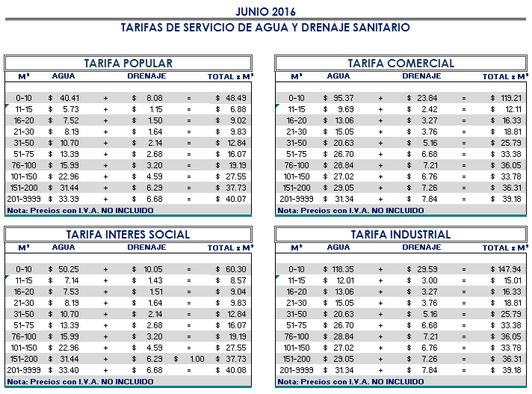El precio unitario, se multiplica por la cantidad de metros cúbicos

Ing. Jordi Bosch Bragado.
Gerente General.
(Rubrica)
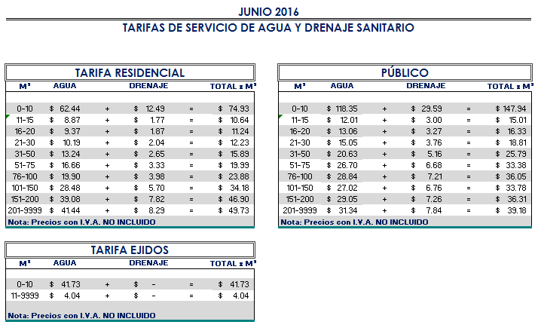

El precio unitario, se multiplica por la cantidad de metros cúbicos.

Ing. Jordi Bosch Bragado.
Gerente General.
(Rubrica)

Saltillo, Coahuila a 26 de mayo del 2016.

LIC. MARIA ALICIA GARCIA NARRO
SECRETARIA DEL R. AYUNTAMIENTO DE SALTILLO
PRESENTE.-

Adjunto al presente sírvase encontrar anexo que contiene las tarifas del mes de Junio del 2016, para el cobro del servicio de saneamiento de aguas residuales, de conformidad con lo establecido en oficio emitido por la Tesorería Municipal Núm. TMU/003/12 de fecha 09 de enero del 2012 y rubricado por el entonces Tesorero Municipal de esta ciudad de Saltillo, Coahuila.

Sin otro particular, me reitero a sus órdenes para cualquier aclaración a la presente.

A t e n t a m e n t e

Ing. Jordi Bosch Bragado.
Gerente General.
(Rubrica)
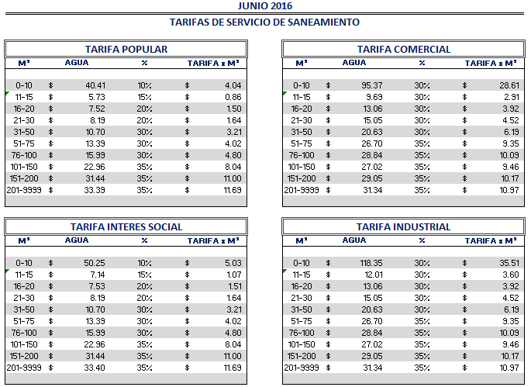

El precio unitario, se multiplica por la cantidad de metros cúbicos

Ing. Jordi Bosch Bragado.
Gerente General.
(Rubrica)
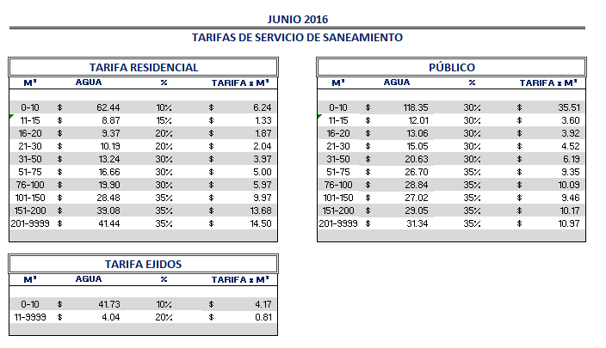

El precio unitario, se multiplica por la cantidad de metros cúbicos

Ing. Jordi Bosch Bragado.
Gerente General.
(Rubrica)

